

第二副總監培訓
講師指南

會議管理

課程背景

會議是獅子主義發展的重要環節，因為會議鼓勵參與並促進溝通。它讓獅友們相聚，並決定如何能最好地服務他們的社區，同時享受獅友間的友誼。如能正確地管理，會議就會有價值而且起到積極的作用。

第二副總監可以在他們區的會議中以幾種方法發揮出重要作用。他/她可以在總監和第一副總監不能出席時，召集並主持一個內閣會議，或者積極支持和鼓勵區內分會更有效地管理他們的例會。

課程目標

在課程結束時，學員將能夠：

- 認識到會議管理作為第二副總監所需技能的重要性
- 識別有效會議的組成因素
- 運用資源和技巧來確保區和分會兩個階層能召開有效會議

課程的準備

準備工作的建議

- 考慮本課程所需的技術設備。進行對手提電腦/桌面電腦，LCD投影機和銀幕、PowerPoint投影片，及無線鼠標/鐳射指示器等設備的檢測。

- 清點課程所需材料的儲備。運用«講師備課指南»中的「培訓材料檢查單」檢查是否已備齊本課程需要的材料。

- 查看所有將在本課程中進行的活動。您是否已取得並整理好所有需要用來完成活動的材料？

- 查看以下國際總會的資源(可從國際總會網站取得)：
- 獅子會學習中心課程：會議管理
- 您的分會，您的方式！小冊子

- 在課程開始前查看內容，作為最後的準備。

材料

- 講師指南
- 學員指南
- PowerPoint投影片

設備

- 電腦
- LCD 投影機和螢幕
- 圖表紙及標記筆
- 無線滑鼠 / 雷射指示器 (非必須)

操作圖示



參考學員指南

課程時間表

課程構成 | 教學概述 | 材料
引言  (5分鐘) | 講解/討論 ：課程概述 | PowerPoint投影片
單元 1：  有效會議的組成部分  (10分鐘) | 講解：有效會議的重要性 | 學員指南  圖表架
單元 2：  會議管理的幾個階段  (25分鐘) | 講解/討論 ：有效的會議管理的三個階段  活動：你會怎樣做？ | PowerPoint投影片  學員指南  學員指南
總結  (5分鐘) | 講解：課程總結 | PowerPoint投影片
總時間：45分鐘
引言
總時間：5分鐘

講解/討論: 課程概述 (5分鐘)

歡迎學員出席此課程。

詢問
有多少人出席過自己感到有效的會議？ 舉起您的手並鼓勵學員們舉手發言。記下回答問題的學員數量。

有多少人出席過自己認為是無效的會議？舉起您的手並鼓勵學員們舉手發言。記下回答問題的學員數量。

展示
放映投影片1，並說明該圖片僅僅表達了其中一種無效會議的方式 - 缺少會議間的跟進。



陳述
我們都有過參與類似無效管理之會議的經驗，無論是個人的、專業的還是獅子會的。我們知道無效管理的會議將造成多種後果，包括降低會議效果和讓與會者失去興趣等。

詢問
那麼會議管理和第二副總監，有何關係呢？

陳述
在您擔任第二副總監的很多角色和職責當中，有兩項職責是和會議管理這個題目有關的。

展示
放映投影片2並查看內容：

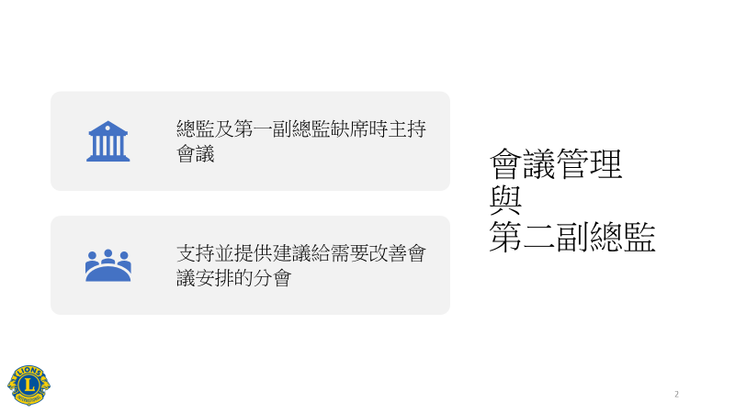

陳述
第二副總監：

- 可在總監和第一副總監缺席時召集和主持區內閣會議

- 若他/她在訪問分會時發現該分會的會議管理有問題，應能夠支持和建議分會如何舉辦有效的會議

本課程將著重於如何發展會議管理技巧，並將提供您在需要履行上述這些職責時可用的資源。

您可能在擔任第二副總監時從不需要召集和主持內閣會議，或者您可能在您任期內只遇到一個分會需要在更有效地管理會議上需要協助。但是，學習有效的會議管理還將提供您未來在區團隊的晉升職位中所需的知識。

展示
放映投影片3並查看課程目標：

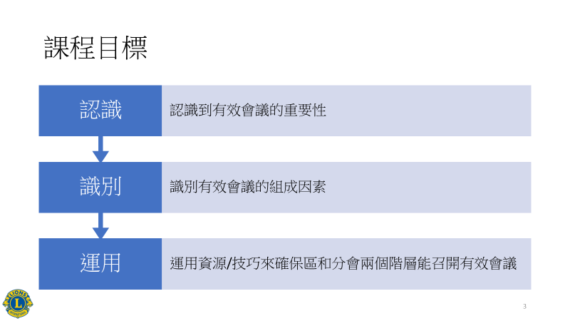

過渡
我們對會議管理的討論將從辨識出為何會議是獅友們會員經驗如此重要的一部份，及哪些是讓一個會議真正有效的組成因素這兩點開始。

單元1：有效會議的組成部分
總時間：10分鐘

講解/討論 ：有效會議的重要性(10分鐘)

陳述
會議是每個獅友的會員經驗的一個重要因素。 有效會議為提高會員經驗提供很多益處，同時增長了組織中各階層的會員取得成功的機會。
請學員翻到學員指南第1頁並查看有效的會議管理的益處。

詢問
有沒有人曾目睹或經歷過有效會議管理的其他益處? 可能會有不同答案。

我們如何才能知道一個有效的會議應該是什麼樣的呢？

通過詢問自願者分享他們認為有效會議的組成因素，進行一個簡短的腦筋激盪小組活動。將學員回答的想法記錄於圖表紙上。

腦筋激蕩活動讓小組成員在沒有經過立即討論或評估之下，盡快地收集到盡可能多的關於該主題的想法。身為引導師，您有責任鼓勵學員開放地表達他們的想法，並確保那些其他不同意見或判斷不得說出。

告訴學員翻到學員指南第2頁。

陳述
我將你們的想法寫在圖表紙上，請你們將這些想法記錄在學員指南第2頁上。

答案可能因人而異，但可能包括：

- 良好的組織安排
- 會議按時開始/結束
- 分發（並遵照）會議日程
- 會議的引導師能有良好的溝通
- 每個人都有機會參與/分享想法
- 若有衝突，能有效解決
- 討論是集中而有成效的
- 會議之間有做跟進的工作

身為第二副總監，您可能發現你們區有些地方、全部或完全不符合上述這些特征或要素。您可能出席過一個沒有分發會議議程，而主持人也難以管理那些不太自覺的會員的分會會議。或者您可能出席過一個內閣會議，不知道何時結束，因為他們過去從來不按時結束會議。

能夠識別出有效的會議將幫助您發覺到哪些時候舉辦了無效的會議，並將有助您確定使用最佳方案解決任何會議管理的問題。

過渡
當您思考有效會議時，其中一個重要事情就是每個好的會議都能分成幾個具體階段。我們現在來看看這些階段。
單元2：有效會議管理的幾個階段
總時間：25分鐘

講解：有效的會議管理的三個階段(15分鐘)

展示
放映投影片4，說明有效會議管理始於了解和運用這三個階段：準備、引導和跟進。

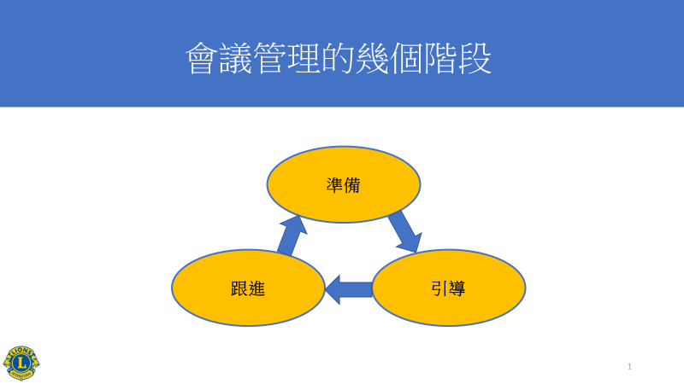

請學員翻到學員指南第3頁。

陳述
運用會議管理的這三個階段將有助確保一個會議能有效應、有成果和讓所有與會者感到愉快。

第1階段，準備，指的是在會議開始前的安排和計劃，以確保會議本身是一個有成效的活動。準備階段應包括行動，比如：
      - 建立會議目標
      - 創建一個議程
      - 確定會議的時間表
（定出各項日程所需時間）

在會議前做好適當的準備就像是為一棟房子打下堅實的基礎 - 它將使以後的關於會議管理的步驟容易很多。

請學員翻到學員指南第4頁並簡單查看“會議準備清單”。

第4頁上面這個“會議準備清單”工具是一個確保在會議開始前所有必要準備工作已經做好的絕佳資源。
請學員翻到學員指南第5頁並簡單查看“會議議程範例”。

“會議議程範例”是按照一個區內閣會議的背景下建立的。這個範例十分簡單，但它為會議提供了一個計劃，以確保區務得到討論或問題得到及時處理和/或解決。簡而言之，一份議程可以大幅增加任何階層(分會、委員會、區等）的會議的成效。

詢問
依您的經驗，有沒有人注意到這份會議議程以外的其它因素或項目（獅子會或其它）可增進會議的有效性？可能會有不同答案。

詢問
關於會議管理的第一階段有沒有任何問題？

陳述
第2階段，引導，指的是實施行動和運用技巧來使小組成員更加成功地合作。 有效的引導要靠引導師 - 不管這個人是你自己還是別人 - 來運用良好的演講、溝通和團體管理技巧。

展示
放映投影片5並查看引導師的任務：

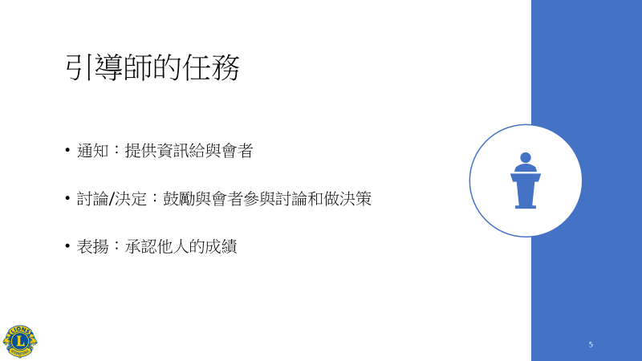

陳述
一般來說，引導師在一個會議中負責2項主要任務：

- 為參會者提供資訊(通知)
- 鼓勵參會者參與討論和做決策(討論/決定)。

引導師還有第三個任務 - 承認成員取得的成績(表揚)。
請學員翻到學員指南第6頁並簡單查看有效引導會議的要訣。

有效引導會議的要訣適用於這三個任務上 - 通知、討論/決定以及表揚 - 並給每個需要在會議中擔任引導角色的人提供有用的要訣。

接下來的投影片是對學員指南上的有效引導會議的要訣的簡要總結。由於該課程的時間限制，所以不要求深入查看每一項內容。

展示
放映投影片6並查看"有助引導師的技巧" 之通知：

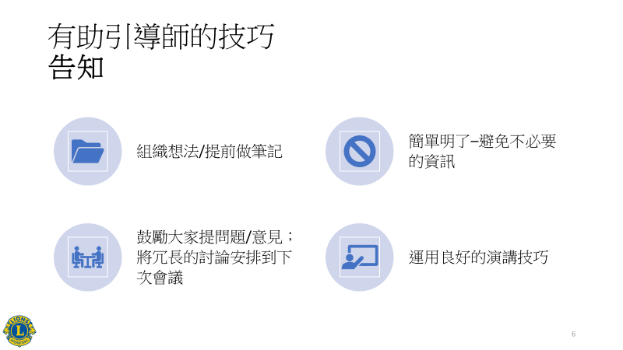

展示
放映投影片7並查看"有助引導師的技巧" 之討論/決定：

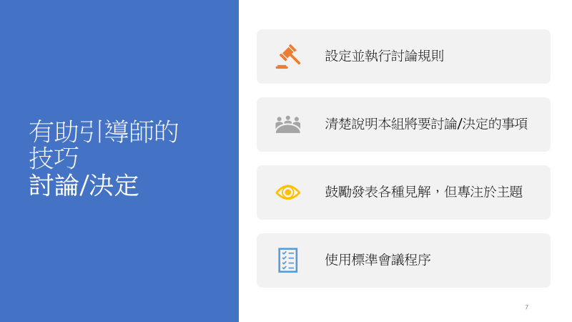

放映投影片8並查看"有助引導師的技巧" 之表揚：


陳述
該檢查單旨在作為一個資源供您直接使用。會議不可能完全一樣，但這份檢查單可助任何人準備好一次有效的會議引導工作。

詢問
關於會議管理的第二階段有沒有任何問題？

陳述
會議管理的第3個階段，跟進，指的是會議之後採取的確保在下次會議前問題和行動項目得以解決的步驟。

請學員翻到學員指南第7頁並簡單查看“會議跟進工作表”。

學員指南第7頁的會議跟進工作表是確保在會議之後確實從事跟進工作，並提高下次會議的成果和效率的絕佳工具。儘管不必一個人負責該工作表上的每一項任務，但很重要的是負責管理會議的人要明白採取這些行動的必要性。

請學員翻到學員指南第8頁並簡單查看“會議評估”。

會議評估通常在分會階層使用，但也可在內閣會議使用，甚至運用在委員會的會議。定期給會員分發評估以評定目前的會議狀況，並確定需要改善的地方。

詢問
關於會議管理的第三階段有沒有任何問題？

告訴學員翻到學員指南第3頁的下端。

陳述
除了本課程提供的資源外，國際總會還有其它會議管理的資源：
- 獅子會學習中心的一個會議管理的線上課程
- “您的分會，您的方式！”小冊子

第二副總監了解這些資源很有必要，因為你可能會遇到分會幹部有興趣更進一步研究會議管理的情況，或者您想提高您本人的會議管理技巧的情況。

過渡
我們現在將要運用我們學到的關於有效會議和會議管理的幾個階段的知識來進行一個活動。

活動：你會怎樣做？(10分鐘)
活動說明：

將學員分為2-3人一組的小組。

請學員參閱學員指南第9頁。

給出以下指示：

- 朗讀每個場景。

- 與你的小組討論你將如何幫助解決場景中出現的會議管理的問題。

- 思考你會採取的行動、你會給予的建議/支持、或你會在每個情況下使用的資源。

- 您將有5分鐘完成活動。

開始活動。

5分鐘後宣布時間到。

查看每個場景並邀請學員分享他們的想法。使用以下資料來協助每個場景的討論：

- 場景 #1：
你會怎樣做來支持這個分會會長？答案會有很多種但應包括：給分會會長提供一份議程範例，建議他使用該文件來給下次會議建一份議程；給分會會長提供一份“會議準備清單”並說明會議的準備對會議的整體成功和有效性起重要作用。

- 場景 #2：
你將如何為會議做好準備？答案會有很多種但應包括：運用“會議準備清單”來確保所有的準備工作已備齊；若還未有議程則需準備一份；查看“引導師的技巧檢查單”。

- 場景 #3：
你會給這些分會幹部提供哪些建議和支持？答案會有很多種但應包括：給分會幹部提供一份“有效引導會議的要訣”並查看可確保積極而有效率之討論的方法；建議分會幹部瀏覽獅子會學習中心的會議管理線上課程。

- 場景 #4：
你會怎樣幫組解決這個問題？答案會有很多種但應包括：給總監提供一份會議跟進工作表，並討論可確保在會議間的行動項目和問題得到處理的方法。

詢問
對於該活動有沒有任何問題？

過渡
即使這些場景是虛構的，但他們反映了您身為第二副總監可以使用您的會議管理技能和技巧來確保區和分會階層能舉行有效的會議。

過渡至總結。

總結
總時間：5分鐘

講解：課程總結 (5分鐘)

展示
放映投影片9並查看課程目標：

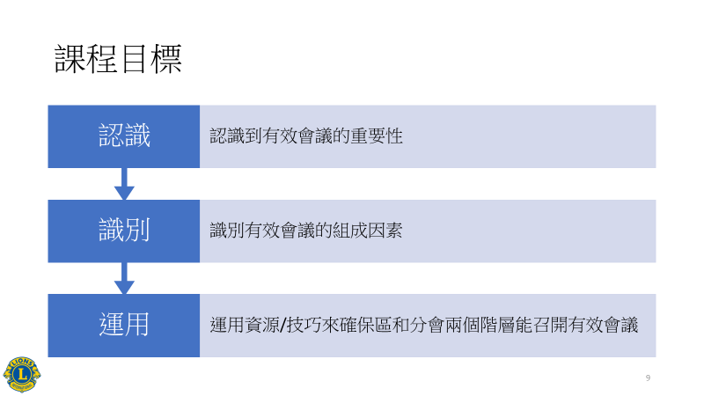

詢問
我們是否實現了本課程的目標？

陳述
沒有兩個會議會是相同的。透過遵循一些簡單指引並運用已被證實的技巧來確保有效的會議管理，即可成功解決區、分會、會員和社區的需要。

結束課程。

